上海乾帅建筑工程有限公司

“3·2”车辆伤害重伤事故调查报告

2023年3月2日上午8时30分左右，在东明路街道上浦路202弄小区门口，发生一起车辆伤害造成一人重伤的事故。

事故发生后，根据《中华人民共和国安全生产法》和《生产安全事故报告和调查处理条例》（国务院令第493号）等相关法律法规的规定以及浦东新区人民政府的授权，由浦东新区应急管理局（以下简称“区应急管理局”）牵头，会同浦东新区建设和交通委员会、上海市公安局浦东分局、浦东新区总工会、浦东新区东明路街道办事处，并邀请浦东新区监察委员会派员组成事故调查组。调查组通过现场勘查、调查取证、综合分析等，查明了事故发生的原因，认定了事故的性质，提出了对有关责任人员和责任单位的处理建议和防范措施。现将情况报告如下：

一、基本情况

（一）事故相关单位情况

1.施工单位：上海市浦东新区建设（集团）有限公司（以下简称“浦建公司”）：成立于1993年8月11日；统一社会信用代码：913101151335026373；住所：浦东新区大同路1355号1幢112室；法定代表人：叶青荣；公司类型：有限责任公司（非自然人投资或控股的法人独资）；经营范围：建设项目总承包，工程设计，工业与民用建筑施工，市政、设备安装、装饰装修，工程施工，机场跑道、桥梁、各类基础工程施工，砼结构构件制造及销售，建材测试，公路工程、地基与基础工程施工等。持有建筑工程施工总承包一级、市政公用工程施工总承包一级、水利水电工程施工总承包三级等资质证书，证书编号：D231554929；安全生产许可证编号：（沪）JZ安许证字[2016]012083。

2.物业管理单位：上海仁信物业管理有限公司（以下简称“仁信物业”）：成立于1998年7月3日；统一社会信用代码：9131011513382138XB；住所：浦东新区上浦路202弄80号；法定代表人：鲁铭；公司类型：有限责任公司(自然人投资或控股)；经营范围：物业管理，房地产信息咨询，室内装潢，水电安装，园林绿化，建筑材料、装潢材料、日用百货、家用电器销售。

3.装载机所属单位：上海乾帅建筑工程有限公司（以下简称“乾帅公司”）：成立于2009年12月16日；统一社会信用代码：91310114698787916U；住所：上海市嘉定工业区叶城路912号J5012室；法定代表人：曾波；公司类型：有限责任公司(自然人投资或控股)；经营范围：建筑工程，保洁服务，物业管理，建筑装饰工程，园林绿化工程，土石方工程，技防工程，消防工程，门窗安装，水电安装，五金建材、金属制品的销售。

（二）事故相关人员情况

1.钱玉龙：浦建公司项目经理，男，58岁，上海浦东人。

2.付儒静：浦建公司安全员，男，25岁，贵州金沙人。

3.钟吉明：浦建公司脚手架施工现场带班，男，64岁，浙江湖州人。

4.周景贤：浦建公司脚手架施工现场看护，男，50岁，安徽霍邱人。

5.曾波：乾帅公司法人，男，49岁，安徽颍上人。

6.肖继伟：乾帅公司垃圾装载机司机，男，50岁，山东枣庄人。

7.黄菊芳：仁信物业小区经理，女，60岁，上海浦东新区人。

8.姚雪飞：仁信物业当班保安，男，江苏雎宁人。

9.柯沐承：路过行人，女，5岁，江西九江人。

（三）项目承发包情况

1.上浦路202弄小区的物业管理单位为仁信物业。2021年1月8日，仁信物业将上浦路202弄与36弄小区建筑垃圾清运发包给乾帅公司，双方签订了建筑垃圾清运服务合同，合同期限为2021年1月1日至2023年12月31日止。

2.2022年7月20日，上海社发浦众建设管理有限公司将东明路街道上浦路202弄小区屋面及相关设施改造项目发包给浦建公司，双方签订了建设工程施工合同和安全生产责任协议书,项目经理为钱玉龙。

（四）其他有关情况

1.小区门头施工改造前召开的安全管理协调会上，浦建公司提出门头改造需要封闭施工，机动车、非机动车和行人从小区的边门出入。仁信物业提出车辆、人员从边门出入，保安配置需要增加，临时出入口需要安装道闸，涉及费用无法解决等。经协调，最终确定施工期间，主出入口改为一半施工，一半供机动车通行。

2.3月2日8时左右，浦建公司钟吉明将小区正门口进行防护棚脚手架施工的情况口头告知了仁信物业的小区经理黄菊芳，告知其小区进出的垃圾清运车等超高车辆从边门走。黄菊芳告知了当班保安姚雪飞。

3.乾帅公司承接了上浦路202弄等几个小区的垃圾清运任务。装载机在某个小区作业完，就停于该小区。3月1日曾波安排肖继伟在上浦路202弄小区作业，作业结束后装载机停放于该小区；3月2日另一个小区需要使用装载机，曾波安排肖继伟从该小区驾驶装载机至上浦路202弄正门口，由平板挂车运送至另一个小区作业。

二、事故发生经过和报告救援情况

2023年3月2日上午7时许，浦建公司脚手架施工现场带班钟吉明带领周景贤等六名施工人员到上浦路202弄正门进行门头施工防护棚的脚手架搭设。8时21分左右，工人在脚手架外侧立杆2.3米高处拉设了一根横向的临时牵引杆；8时23分左右，肖继伟驾驶装载机从小区内经正门行驶出小区。经过正门出口道闸时，当班保安姚雪飞手动打开了道闸。装载机驶出道闸后，撞上门口正在搭设的脚手架的临时牵引杆，由此带倒了脚手架东侧最外侧的立杆，立杆弹到了小区大门东侧路过的女童柯沐承头部，导致其头部擦伤。

事故发生后，现场工人拨打了120急救电话，约10分钟后，120救护车到达现场，将伤者送到上海儿童医学中心进行救治。

三、勘查调查及鉴定情况

（一）现场勘查情况

1.事故发生地点为东明路街道上浦路202弄小区正门，有进、出两个通道，西侧通道为进口，东侧通道为出口。事发时，出口通道道闸外侧正在搭设小区门头施工的防护棚脚手架。

2.出口通道两侧脚手架间的距离为3.2米，立杆为3.6米高，脚手架外侧立杆2.3米高处拉设了一根临时牵引杆，离小区出口道闸距离为6米。

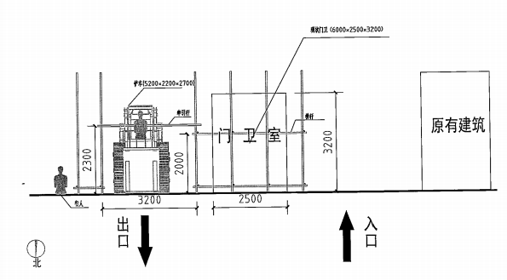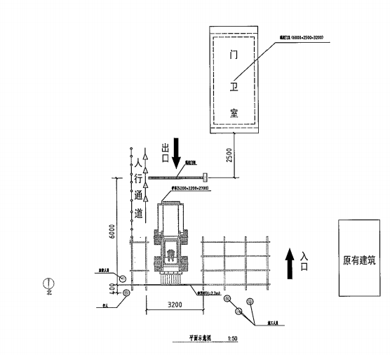

现场俯视示意图 现场主视示意图

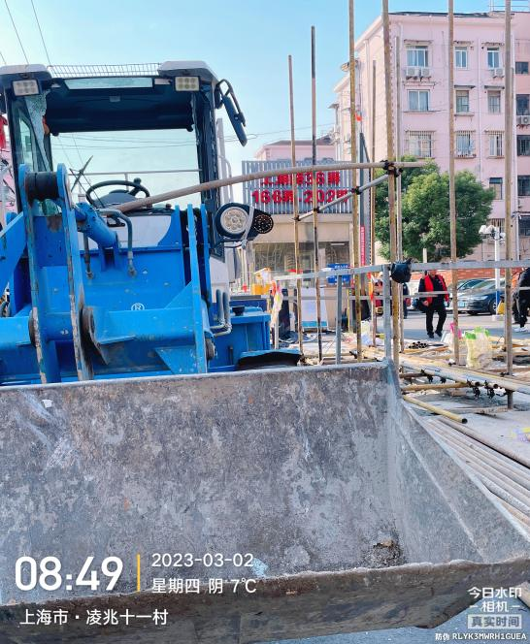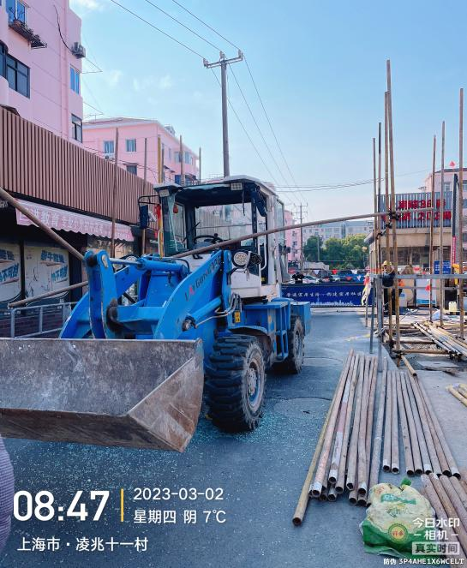

事故现场照片

3.装载机型号为ZL930A，产品识别代码为BZX11N200N3012263，出厂日期为2022年9月22日，生产单位为山东莱工机械制造有限公司，持有产品合格证。未上车辆牌照。车辆长5.2米，宽2.2米，高2.7米。

（二）伤者鉴定情况

上海交通大学医学院附属上海儿童医院中心CT诊断报告显示，伤者柯沐承左侧颞顶骨多发骨折，左侧额颞顶硬膜下出血，左侧额颞顶部头皮血肿，左侧乳突积液。

（三）安全管理情况

1.浦建公司建立了施工现场管理、安全教育培训、安全事故隐患排查治理等安全生产管理制度。项目经理和安全员等持有建筑施工企业相应管理人员安全生产知识考核合格证书。脚手架施工等制订了专项方案，并报监理审核。对施工人员进行了安全教育。防护棚脚手架搭设现场设置了安全警示标志，落实了现场管理人员。浦建公司告知了仁信物业门头防护棚施工，要求仁信物业协调大车从边门进出。

2.乾帅公司肖继伟持有装载机操作中级证书，发证时间为2020年11月4日，证书有效期三年。但是公司未制订安全生产管理制度和装载机的安全操作规程，装载机在小区等道路上行驶过程未安排人员进行协调管理，也未见对装载机操作人员的安全教育记录。

3.仁信物业未告知施工单位浦建公司小区内有其他单位超高车辆进出的情况，也未告知垃圾清运单位乾帅公司小区门头施工期间禁止出入，且违规放行装载机进入脚手架施工区域。未与浦建公司和乾帅公司签订安全生产管理协议，约定各方的安全管理责任。

四、人员受伤和直接经济损失情况

（一）受伤人员情况

伤者：柯沐承，女，5岁，江西人。

（二）事故直接经济损失

截止目前，发生的医疗费用约3万元。

五、事故发生原因和事故性质

（一）事故发生的原因

1.直接原因

肖继伟驾驶装载机在小区道路上违规行驶并进入脚手架施工区域，撞上门口正在搭设的脚手架横向临时牵引杆，由此带倒了东侧脚手架最外面的立杆，立杆弹到了小区大门东侧路过的女童头部，导致其头部受伤。

2.间接原因

（1）乾帅公司未制订安全生产管理制度和装载机的安全操作规程，装载机在小区等道路上行驶过程未安排人员进行协调管理，也没有按照法律规定对从业人员进行安全教育。

（2）仁信物业对装载机在小区道路行驶的行为疏于管理，未告知施工单位浦建公司小区内有其他单位超高车辆进出的情况，也未告知垃圾清运单位乾帅公司小区门头施工期间禁止出入，且违规放行装载机进入脚手架施工区域，未与浦建公司和乾帅公司签订安全生产管理协议，约定各方的安全管理责任。

（二）事故性质

调查组认为，“3.2”事故是一起一般等级的生产安全责任事故。

1. 事故责任的认定和处理建议

（一）对事故责任者的责任认定和处理建议

1.肖继伟，乾帅公司装载机司机，驾驶装载机在小区道路上违规行驶并进入脚手架施工区域，撞上门口正在搭设的脚手架的临时牵引杆，对事故负有直接责任，建议乾帅公司按照规章制度予以理。

2.姚雪飞，仁信物业当班保安，未落实保安的管理职责，违规为装载机放行，装载机进入施工区域导致事故发生，建议仁信物业按照规章制度予以处理。

3.曾波，乾帅公司主要负责人，未认真履行生产经营单位主要负责人的安全管理职责，未制定安全生产管理制度和操作规程，未对从业人员进行安全教育培训，对事故发生负有责任，违反了《中华人民共和国安全生产法》第二十一条第（二）项、第（三）项的规定，建议区应急管理局依法予以行政处罚。

4.黄菊芳，仁信物业小区经理，未有效落实协调告知责任，建议仁信物业按照规章制度予以处理。

（二）对事故单位的责任认定和处理建议

1.乾帅公司未制定安全生产管理制度和装载机的安全操作规程，没有对从业人员进行安全教育培训，装载机在小区等道路上行驶过程未安排人员进行协调管理，违反了《中华人民共和国安全生产法》第四条、第二十八条第一款、第四十一条第一款的规定，建议区应急管理局依法予以行政处罚。

2.仁信物业未履行发包单位和小区物业统一协调管理职责，对装载机在小区道路行驶的行为疏于管理，违规放行装载机进入脚手架施工区域，未与浦建公司和乾帅公司签订安全生产管理协议，约定各方的安全管理责任，违反了《中华人民共和国安全生产法》第四十八条、第四十九条第（二）款的规定，建议区应急管理局依法予以行政处罚。

七、事故防范和整改建议

（一）乾帅公司要建立健全公司的安全管理制度和操作规程，落实对工程车辆的安全管理，行驶和作业过程要落实人员进行协调管理。要落实对员工的安全教育培训，提升员工的安全意识和安全技能，杜绝事故发生。

（二）仁信物业要认真履行发包单位和小区物业的统一协调管理的职责，对于两个以上生产经营单位在同一作业区域内进行生产经营活动，可能危及对方生产安全的，要签订安全生产管理协议，明确各自的管理职责。

“3.2”车辆伤害重伤事故调查组

2023年5月6日